실습 2.5

AWS CLI 설치하고 EC2 인스턴스 시작

운영 체제에 맞는 AWS CLI 를 설치하는 법을 확인하려면 다음 주소를 참조한다.

https://docs.aws.amazon.com/cli/latest/userguide/installing.html

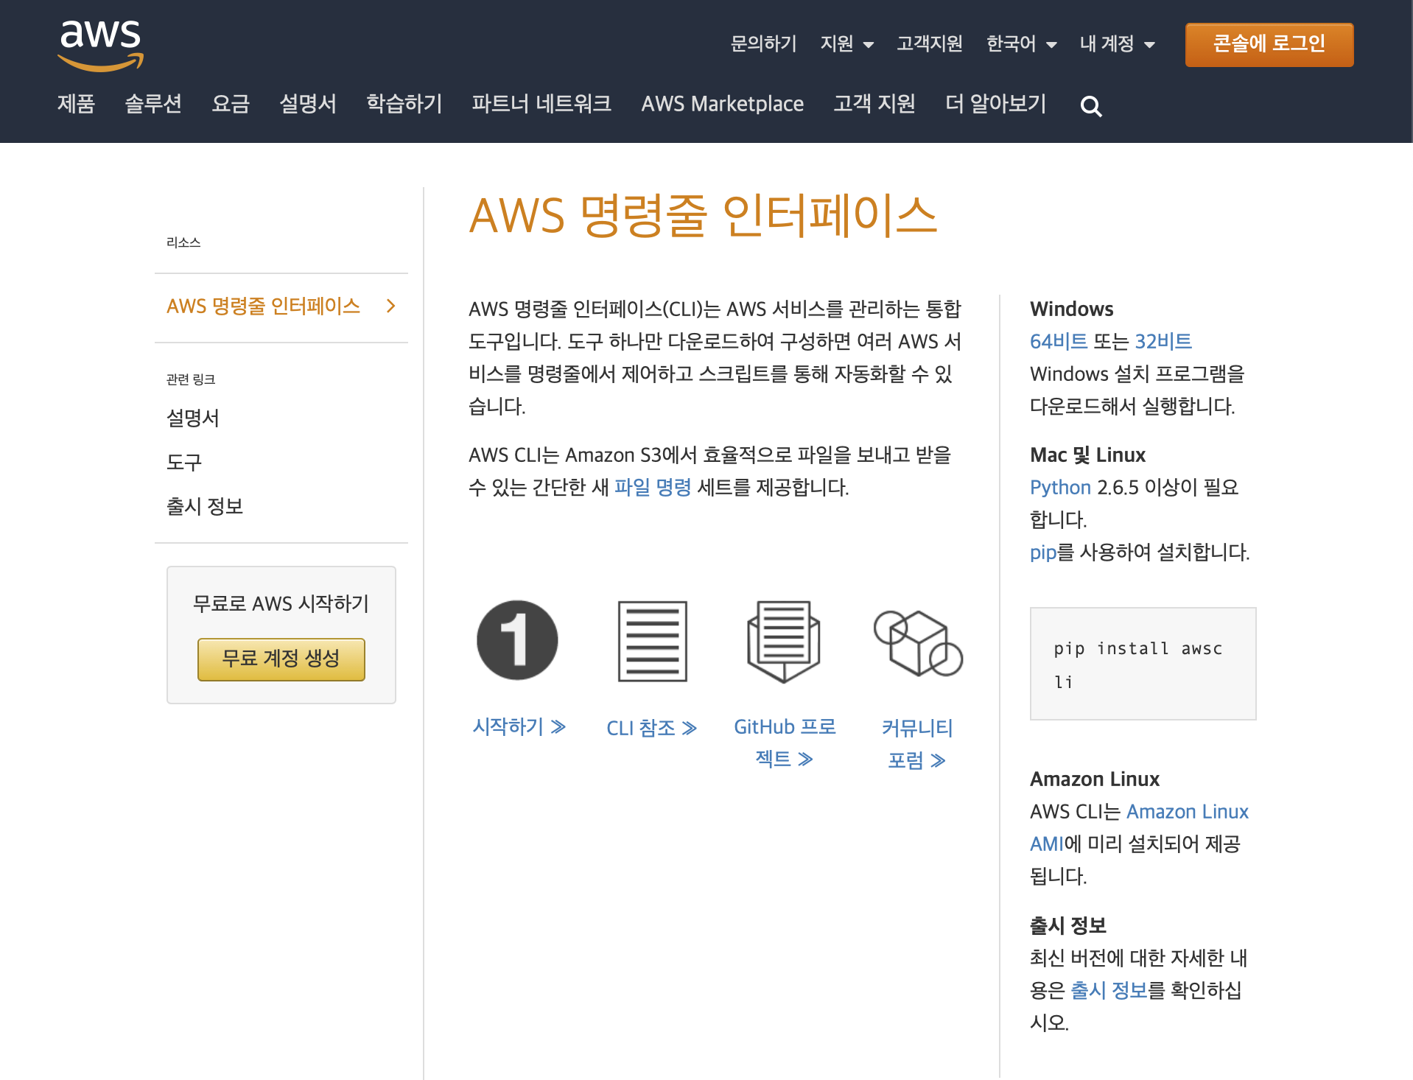

[*https://aws.amazon.*](https://aws.amazon.com/ko/cli/)

[*com/ko/cli/*](https://aws.amazon.com/ko/cli/) *에서 오른편의 설명에 따른다.*

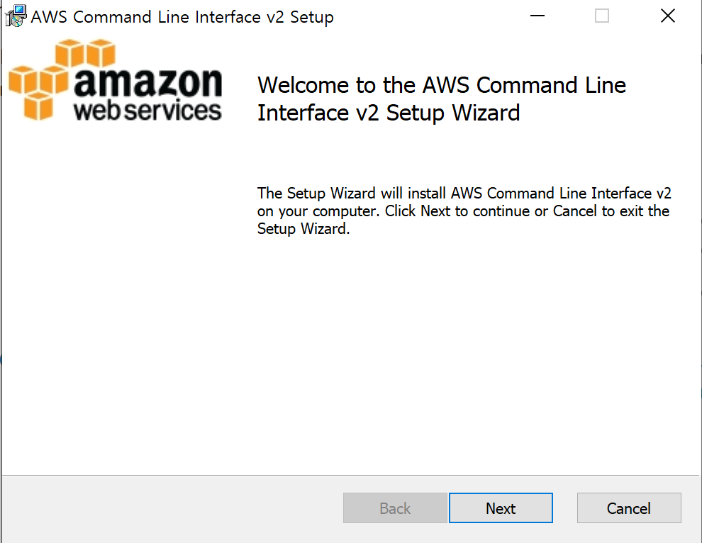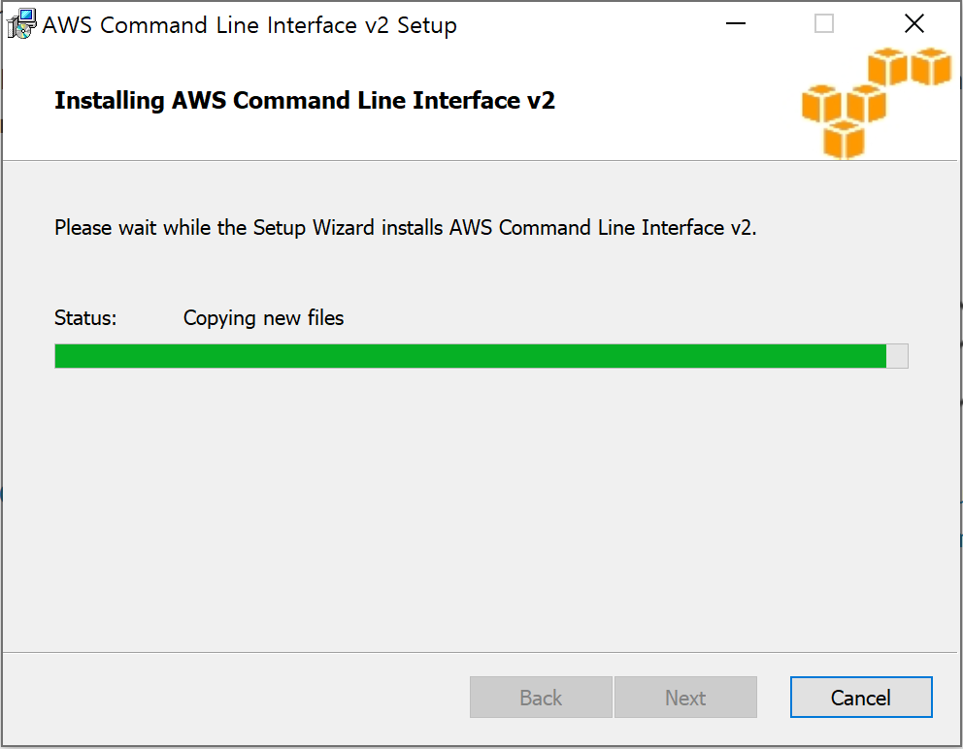

*Windows의 경우 왼쪽과 같이 설치한다.*

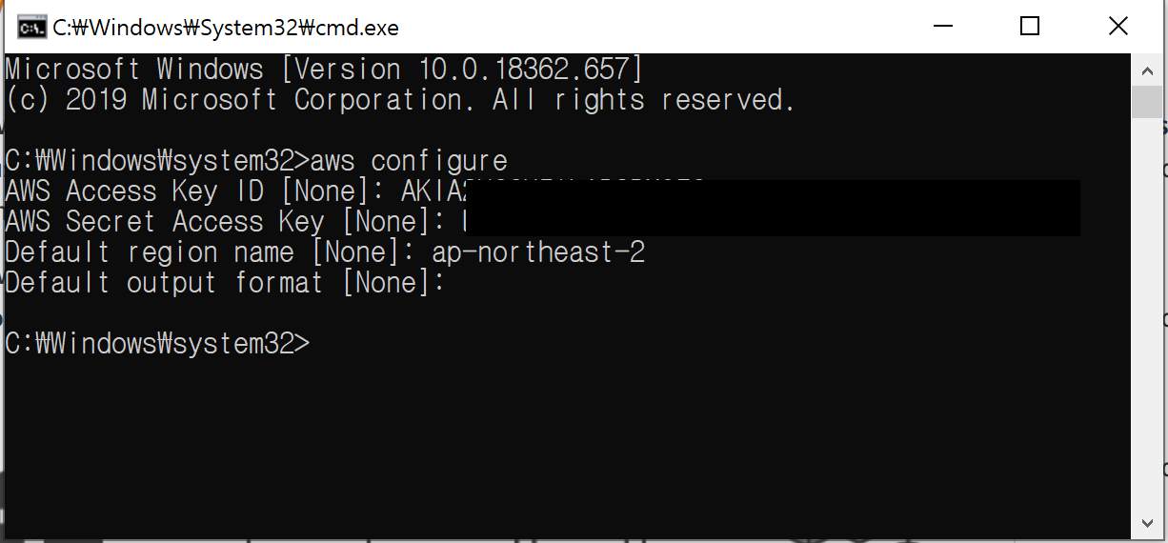

*명령 프롬프트에서 다음을 입력한다.*

*AWS configure*

*앞에서 기록해둔 액세스 키 ID와 비밀 액세스 키를 입력한다.*

*이제 AWS CLI를 실습할 환경 구성을 마쳤다.*

**AWS CLI 예제를 참조해서 인스턴스를 시작한다.(힌트: 일부 xxxx 자리 표식에는 실제 리소스 ID 를 채울 필요가 있다.)**

**aws ec2 run-instances --image-id ami-xxxxxxxx --count 1 \**

**--instance-type t2.micro --key-name MyKeyPair \**

**--security-group-ids sg-xxxxxxxx --subnet-id subnet-xxxxxxxx \**

**--tag-specifications \**

**“ResourceType=instance,Tags=[{Key=webserver,Value=production}]” \**

**“ResourceType=volume,Tags=[{Key=cost-center,Value=cc123}]”**

*다음과 같이 입력한다. EC2 콘솔 왼쪽 메뉴에서 키 페어를 클릭하고 키페어 이름, VPC 콘솔 왼쪽 메뉴에서 서브넷을 클릭하고 생성돼 있는 서브넷 ID(subnet-xxx) 중 하나 기록, 왼쪽 메뉴에서 보안 그룹을 클릭하고 생성돼 있는 보안 그룹 ID(sg-xxx)를 확인해서 아래의 CLI 명령의 해당란에 기록한다.*

*aws ec2 run-instances --image-id ami-0db78afd3d150fc18 --count 1 --instance-type t2.micro --key-name [키 페어 이름] --security-group-ids [보안그룹 ID] --subnet-id [서브넷 ID] --tag-specifications "ResourceType=instance,Tags=[{Key=webserver,Value=production}]" "ResourceType=volume,Tags=[{Key=cost-center,Value=cc123}]"*

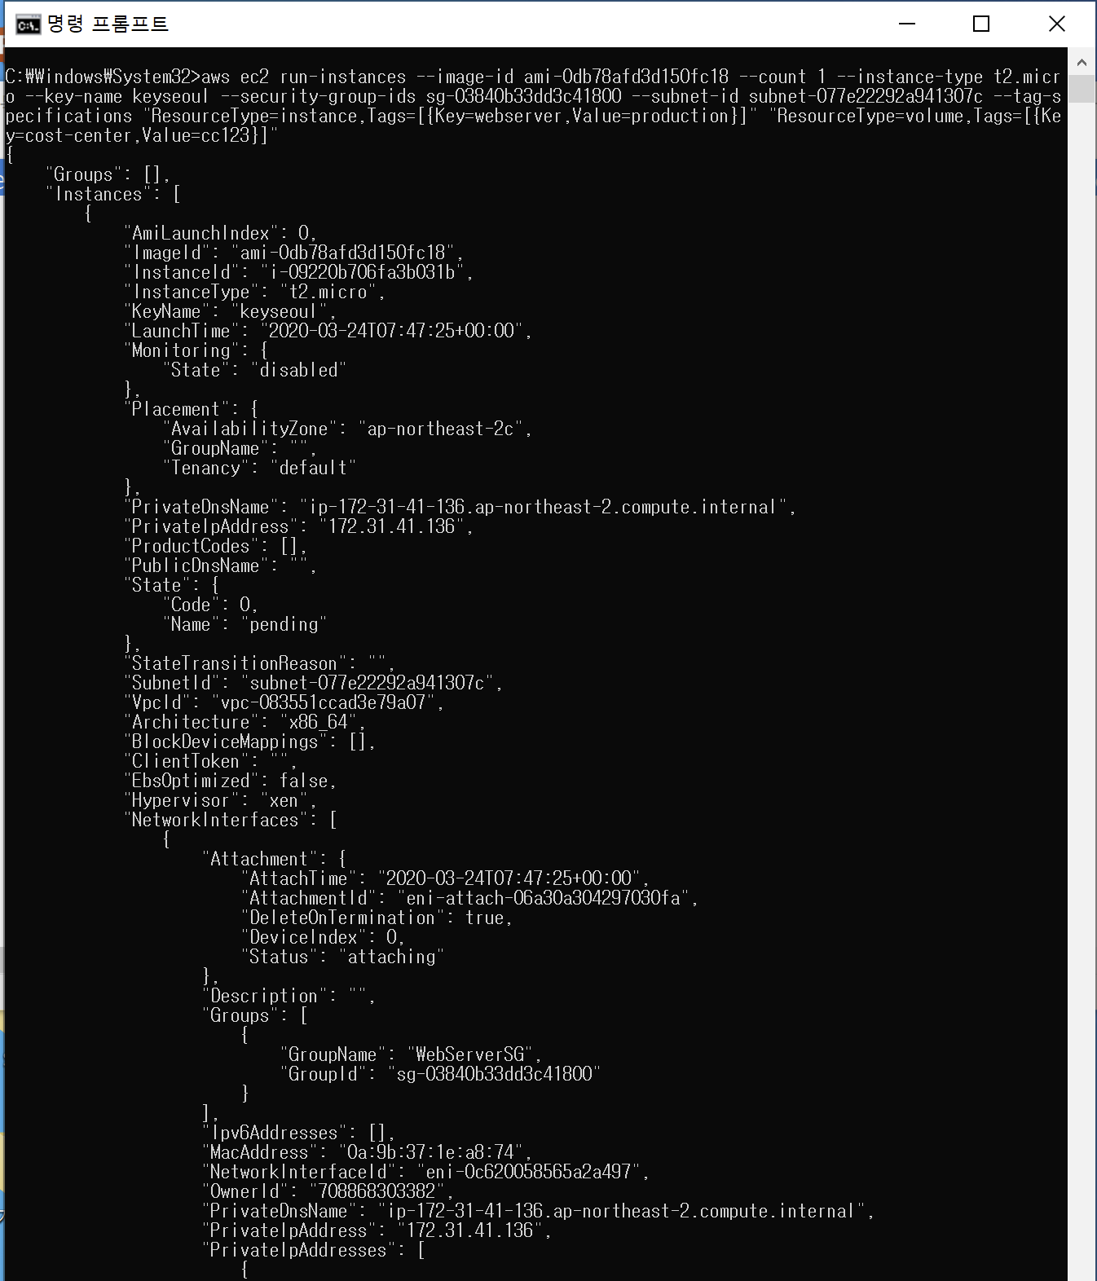

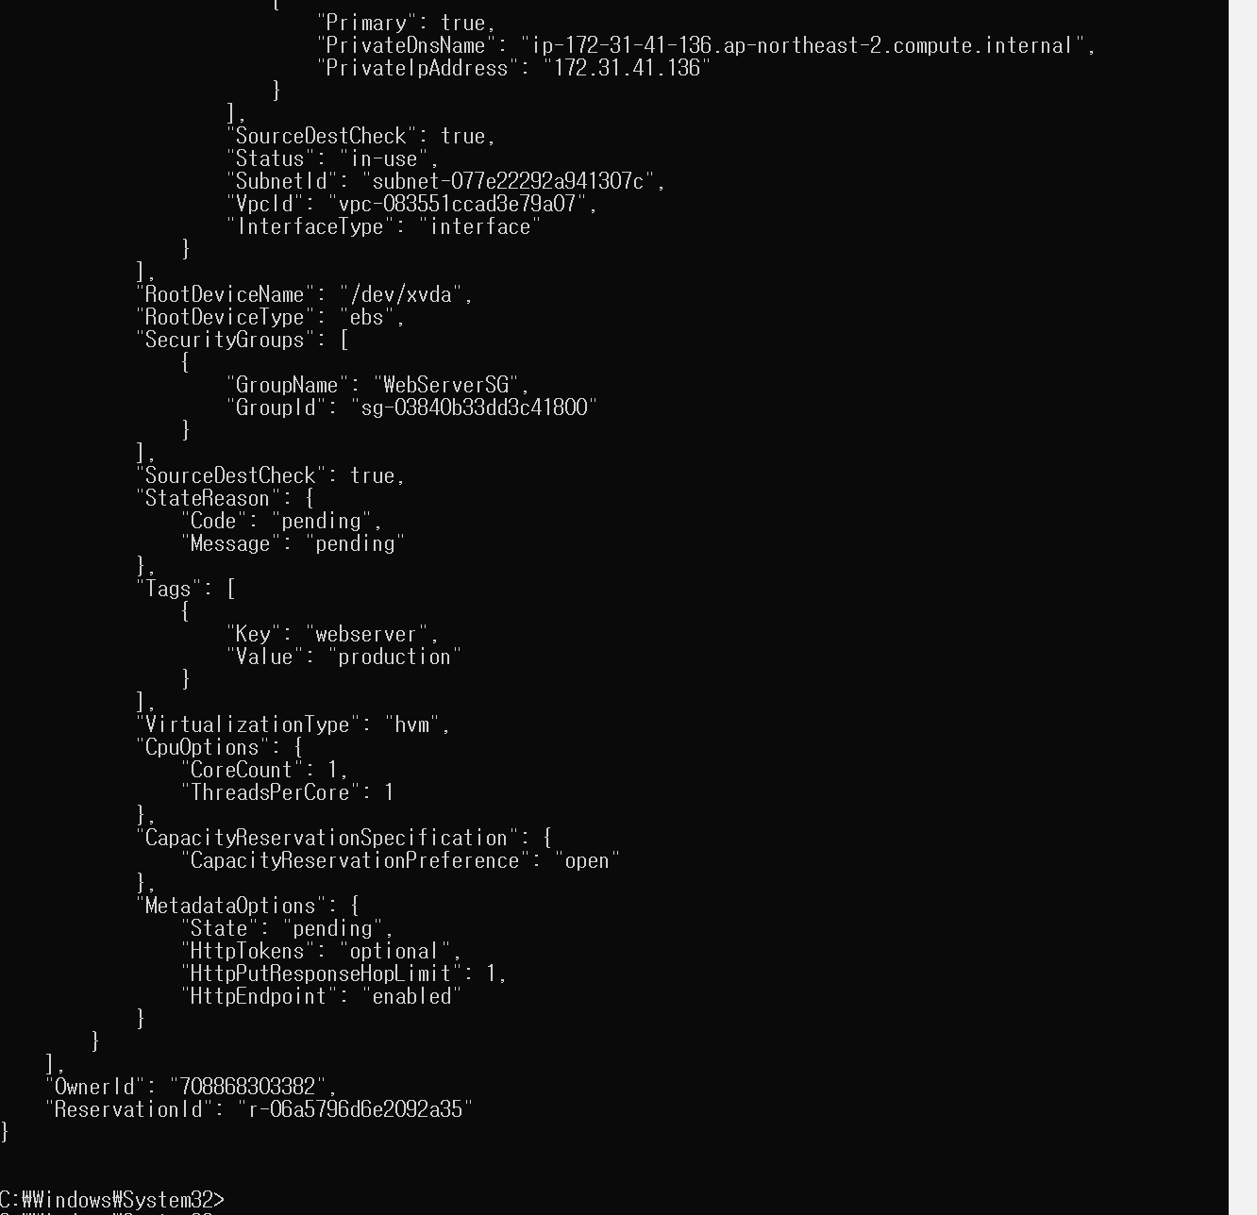

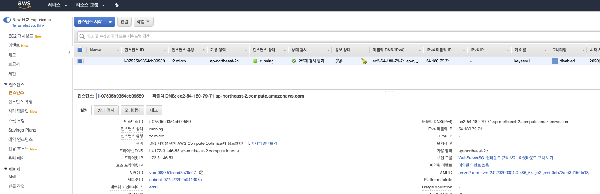

*EC2 콘솔에서 EC2가 시작된 것을 확인할 수 있다.*